获奖证书
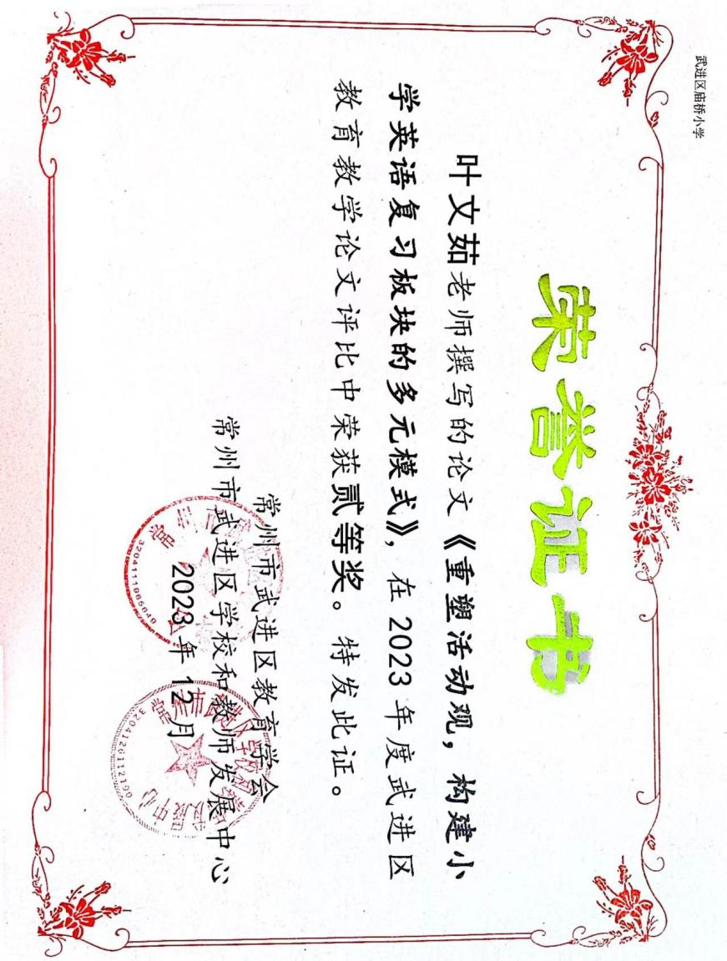
正文
重塑活动观，构建小学英语复习板块的多元模式
——以译林版《英语》六上Unit6“Checkout time”板块教学为例
常州市武进区庙桥小学 叶文茹
译林版《英语》“Checkout time”板块是单元复习板块。作为单元的最后一课时，承担着对单元双线并进、系统提升的重任。在这一板块的学习中，学生的语言能力通过系统梳理、查漏补缺、综合运用得到提升，同时单元的主题意义也得到了升华。然而在实际教学中，许多教师对该板块缺乏深入解读和研究的意识， 缺乏主题引领、语用意识、育人大观念的现象较为严重。《义务教育英语课程标准（2022 年版）》（以下简称“2022 版课标”）提出从英语课程的育人价值层面重新审视和定位课堂教学 [1]，倡导在英语学习活动观的指导下设计并组织学习活动，鼓励和引导学生在真实、复杂的情境中利用所学知识解决实际问题，走出教材，超越学科，回归生活，实现课程育人方式的改变。为此，我们基于英语学习活动观，通过创设关联的情境，调动学生已有的且与主题相关的知识与经验， 引导学生在逐步建构和完善知识结构的同时，加深对单元复习课主题意义的理解， 促进学生素养的全面提升，最终实现学科育人。本文以译林版《英 语》六年级上册“Unit 6 Keep our city clean”为例，阐述单元整体视角下，基于英语学习活动观，优化复习板块育人路径的实践策略。
- 从教师走向学生，主题意义螺旋上升
在英语教学中，应引导学生参与主题意义的探究活动，从中学习语言知识，发展技能。综观当前教师在主题意义的探究方面尚有两个问题需要解决：一是局限于一个课时内，对于整个单元的主题意义挖掘是螺旋上升的过程缺少思考；二是部分教师直接告诉学生主题意义，忽略了学生自己体验思考获得的过程。
单元复习课设计的第一步就是梳理教材,然后基于学生视角，设计主题意义的探究路线,让学生在相关联的情景中对主题意义的体验不断走向深入。笔者梳理了“Keep our city clean”的文本内容，发现“Story time”通过对城市环境问题的发现，究因，反思，提出建设性举措,感受人们行为与城市环境变化之间的关系。而“Fun time&Grammar time”在课文情境中梳理make...和can...的语法结构，从城市移步校园，进一步增强环保意识。通过海报的制作进行核心句型的表达。在“Song time&Cartoon time”中，进一步感受生活中的环境破坏现象。增强环保意识，珍惜热爱城市环境。而教材中“Checkout time”板块虽然只有“Look and write”和“Look and say”两部分，需要设计结构化的思维导图帮助完成倡议书的写作，其主题意义进一步升华，感悟生活中环保无小事，人人皆有责，从说到做，培养学生的生活环保实践精神（见表1）。
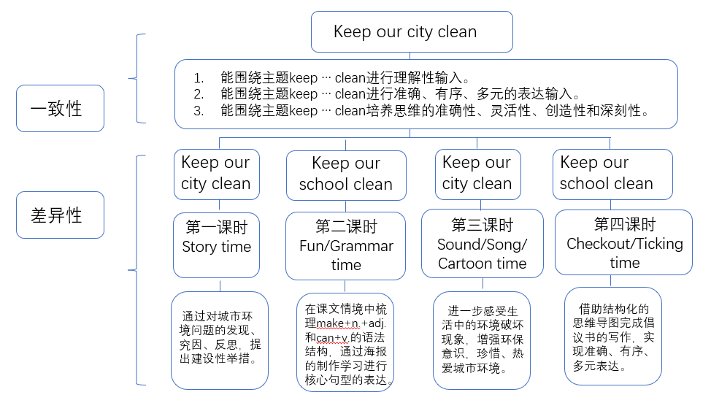
表1 译林版《英语》六年级上册“Unit6 Keep our city clean”单元整体目标分析

但是如果只是口头表达和操练句型，学生还不能很好理解城市环境问题，为此，可借助学生身边的环境资源情景深化体验和感悟。我们关联了当下创建文明城市的情境，触发学生们更多环保体验，学生自主领悟到主题意义，由从小事和从每个人做起，保护家、校园、街道城市甚至是城市的每个角落，环保意识逐层延展，实践意识逐步深入。
二、从单一走向综合，复习内容系统提升
“Checkout time”板块的学习活动类型丰富，但就具体单元而言，高年级一般有两项学习活动，学习活动单一，且情景大多缺乏连贯性。“Keep our city clean”中的“Checkout time”板块只有“Look and write”和“Look and say”两部分学习活动。在单元第四课时复习课中，不应仅仅让学生完成这一项填空活动，更不应简单地把之前板块的内容再复习一遍，而应系统梳理，综合提升学生的核心素养。
(一)借助学情分析，系统梳理教学内容
2022 版课标强调教师要基于学生已有的基础和学习需求，选择和组织教学内容，因此就本课内容，对学生进行了学情前测。首先是调查学生经过前三个学时的学习已经知道什么，接着调查学生渴望通过本课学到什么。这两项调查让我们看到学生们已经基本掌握了本单元主要的词汇和句型，会用基本句型描述城市环境卫生方面的问题，并提出建议。但是学生们还渴望学习关于其他环境情况的英语表达，渴望为保护环境出一份自己的力量。此外，他们还想读一些相关联的环保知识。笔者确定本节课的教学内容应该包含以下三个方面：第一,系统梳理单元语言知识，并适当拓展环境问题和措施的英语表达， 如 plastic bags、bottles、pick up the rubbish等。第二,梳理如何保护环境的思维导图并能根据思维导图形成语篇架构，精准以语篇形式完成邀请函策略方法，引导学生用自己行动实践保护身边的环境。第三，寻找与本单元内容密切相关的绘本或视频，其故事应生动有趣，语言难度与六年级语言能力基础要匹配，通过课外阅读巩固提升学生语言技能的同时，让学生从身边环境走向社会，拓展环保措施，进一步升华主题意义。
(二)基于课程六要素，系统整合教学内容
2022 版课标指出英语课程内容由主题、语篇、语言知识、文化知识、语言技能和学习策略六要素构成。作为单元复习课，综合性一方面体现在主题语境、语篇类型、语言知识、文化知 识、语言技能和学习策略这六个复习课程内容要素的整合上，另一方面体现在听、说、读、写、 看五项技能的复习兼顾上。因此教学时，教师应基于单元主题，巧妙再构知识链。学生学习内化了单元的知识内容后，综合运用单元重难点，在复习提升的基础上进行语言的综合性输出，以听、说、读、写、看方式呈现学习结果。为此，笔者确定了以下课程内容(见表 2)。
主题语境 | 语篇类型 | 语言知识 | 文化知识 | 语言技能 | 学习策略
保护环境 (人 与社会范畴) | 对话、听力、倡议书 、游戏、绘 本、视频等 | - 能听懂、会说、会运用有关谈论环境卫生的单词factory,smoke,rubbish, messy,dirty,clean和用语What makes...dirty/messy?...makes...dirty/messy. What can we do to keep...clean? To keep... clean,we can...  2.能用语篇形式谈论生活中不同场景的卫生问题和环保建议。 | 感悟生活中环保无小事，人人皆有责。从说到做，培养学生的生活环保实践精神。 | 1.能为环保视频配音，培养学生自主构建写作框架能力，实现口头的有序和连贯表达能力。  2.通过逐层深入的语言表达的练习，学生能根据语言支架进行写信语言输出。 | 依据语篇， 分析语篇要素，反过来指导自己语言输出的框架构建方法。 借 助语言框架进行视频配音。
表 2 译林版《英语》六年级上册“Unit6 Keep our city clean”第四课时课程内容
三、设置有趣情境，串联主题活动
“情景需要语言,语言应当从情景教起。”情景运用于英语教学的根本出发点是通过引入各种生活情景让学生理解和掌握语言所含的意义,从而达到在交际中运用英语的目的。 情境设计要有利于激发学生学习兴趣，使学生积极主动去求知；有利于突破教学难点，突出重点；有利于激励学生获取知识、发展能力，启发思维。以情境为线索是指每堂课设置情境，让情境贯穿教学的全过程,使学生在课堂上身临其境,有话可说,有事可做,有感而发,学以致用。笔者根据学生喜欢探索外星人的特点，笔者创设外星人来参观城市，发现城市的一些环境问题后离开了。笔者通过和外星人线上聊天，了解外星人离开原因，因此激发学生想要成为环保小卫士，保护城市环境愿望。通过创设外星人情境，学生主动发现环境问题，并合作找出解决措施，学生增强环保意识，更加珍惜、热爱城市环境。
四、从表层走向深层，学习活动逐层递进
英语学习活动观，符合外语学习的综合性、关联性、实践性等特点，可以逐步实现发展学科核心素养的具体目标和培养具有中国情怀、国际视野和跨文化沟通能力的时代新人的课程总目标 [2]。基于英语学习活动观理念，笔者教学活动设计从学思结合、学用结合到学创结合，整个教学过程由表层走向深层，逐层递进，学生英语素养也得到了逐步提升。所以在本节课中，本课案例设计围绕城市环保这一主题意义设计三大子主题活动，一是“Talk about our city ”活动帮助学生复习Story time句型扎实学生语用基本功，突出学习重点。二是“Clean our city”活动中通过拍摄打扫各个场景的视频和给视频配音等，拓宽了学生的学习方式，丰富了学生的实践体验，三是“Show our city”活动中学生设计海报和邀请信，培养学生口语交际能力和社会适应能力。学生自主探究垃圾分类等帮助城市的途径，培养学生热爱家园，爱护公共卫生的良好品德（见表3）。
表 3 译林版《英语》六年级上册“Unit6 Keep our city clean”第四课时活动设计
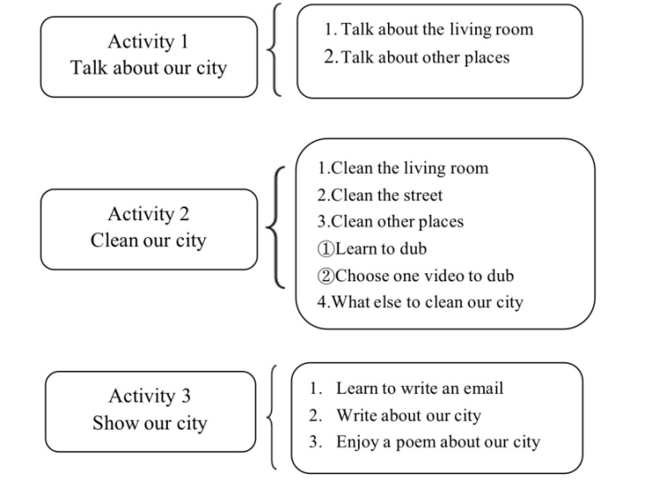
(一)学思结合，在在趣味活动中消化梳理
语言学习是思维参与的过程，学思结合，就是引导学生在学习活动中获取、梳理语言和文化知识，建立知识间的关联。在“Talk about our city ”活动中，通过brain storm 游戏帮助学生回忆日常生活中见到环境问题的常见地点，接着根据教材中客厅中的卫生问题进行讨论，头脑风暴需要运用的句型比如“What makes...?What should we do...?”等，学生梳理本单元中以及已有知识中可以讨论环境的句型，形成知识的闭环（见图1）。
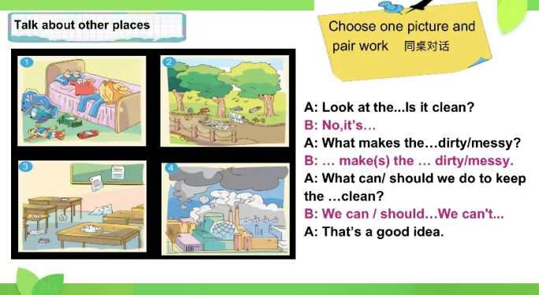
图1
(二)学用结合，在关联情景中内化运用
在教学单元最后一课时的复习板块时，教师应更多地引导学生从大量的语言储存走向生活实际的语用输出。学用结合，就是引导学生在应用实践类活动中内化所学语言和文化知识，加深理解并实践应用。在“Clean our city ”活动中，选取教材中复习板块中客厅图片，学生通过操作移动图片将客厅打扫干净，并反复操练句型“To keep...clean,we can/should...”（见图2）。
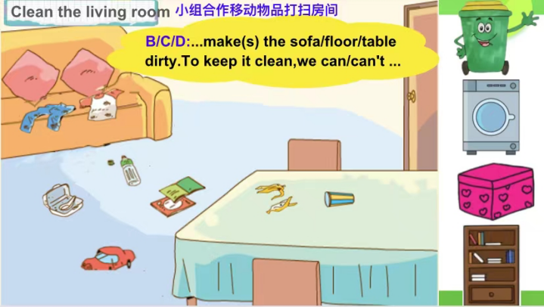

图2
接着学生走进生活，先打扫自己的卧室，教师拍摄短视频，学生在视频中介绍如何打扫卧室，知识从句型扩展成语篇，学生根据范本语篇总结出四大要素“Introduction”、“Problems”、“Ways”和“Ending”。通过外星人询问其他地方是否干净整洁而迁移到打扫公园、教室、操场、小区等不同地点，让学生在不同情境中迁移运用四要素谈论卫生问题。学生在平时参加实践活动，设计配音（见图3）环节帮助学生内化语言知识，加强环境保护从自己做起，从身边做起的意识，感受美好的环境带来的快乐。
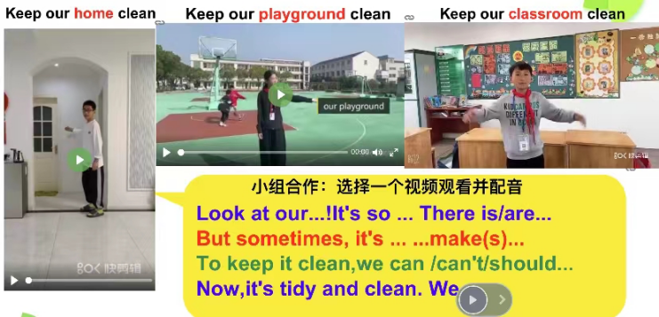
图3
（三）学创结合，在情境再构中迁移升华
2022 版课标提出要坚持学创结合，引导学生在迁移创新类活动中联系个人实际，运用所学解决现实生活中的问题，形成正确的态度和价值判断。学生上一活动中实践保持好城市各个地方干净，但是还想要了解更多的环保知识，引导学生在实践中或网络中寻找课外资源，拓展“reduce”“reuse”“recycle”三种方式（见图4）,帮助学生拓宽环保公共渠道。在“Show our city ”活动中,学生想要邀请外星人来参观，创造性运用语篇四要素完成邮件的书写，学生的语用知识技能和环保意识在情境中迁移升华。
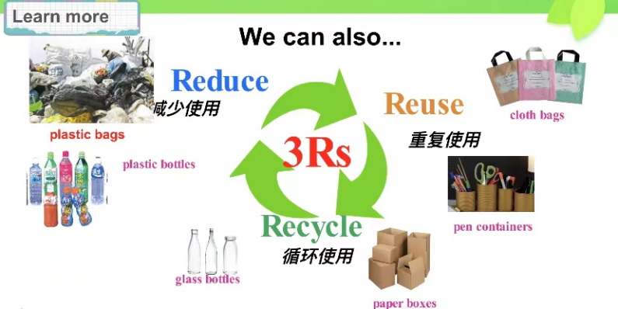
图4
活动观并非某种固定的活动模式，而是一种相对宏观的学习途径 [3]。随着学情的变化，活动层级的设置应具有灵活性。合理使用英语学习活动观设计语言实践活动，优化单元复习板块的教学路径，是新课标背景下小学英语教学的新探索。纵观整节课，学生经由学习理解、应用实践、迁移创新等语言实践活动，体现了语言能力螺旋上升、主题意义逐步升华的过程，实现了语言学习和课程育人的融合统一。
Checkout板块教学设计要注重目标定位，通过设计一系列的逻辑性、层次性和关联性的活动，结合具有现实性和时代性的生活资源，帮助学生实现本单元的主题学习，实现育人的价值功能。基于单元整体设计的综合板块教学，立足学生发展，变点状分散学习为系统关联学习，变逐个击破为整体建构，主张学生在语境中感知、体验、理解、学习和运用语言，进而实现知识向素养提升。
参考文献 :
[1] 中华人民共和国教育部 . 义务教育英语课程标准（2022 年版）[M]. 北京：北京师范大学出版社 ,2022:75.
[2] 梅德明 . 致力于培养具有中国情怀、国际视野和跨文化沟通能力的时代新人 [J]. 英语学习 ,2021(3):60-65.
[3] 高洪德 . 英语学习活动观的理念与实践探讨 [J].中小学外语教学(中学篇 ),2018(4):1-6.

